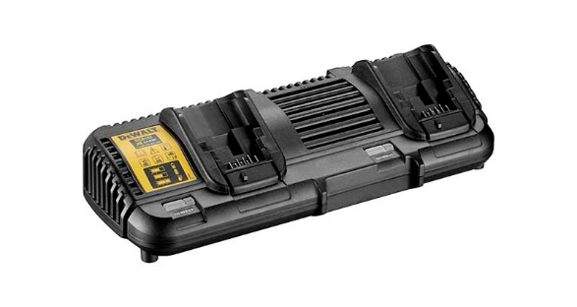
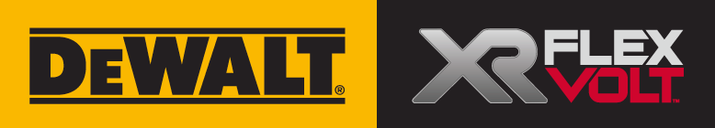

DCB 132
System-Doppel-Schnellladegerät

- Doppel-Schnellladegerät für alle DEWALT Li-Ion XR Akkus von 10,8, 14,4 und 18 Volt bzw. von 1,3 bis 5 Ah sowie für DEWALT FLEXVOLT-Akkus (54 bzw. 18 Volt)
- Problemloses zeitgleiches Aufladen von 2 Akkus unterschiedlicher Volt- und Ah- Klassen
- 2-Stufen-Ladeprozess garantiert eine schonenden Ladung der Akkus und damit eine hohe Anzahl an Ladezyklen bei maximaler Speicherkapazität
- LED-Anzeige informiert über Akku- und Ladezustand
- Auch für Wandmontage geeignet
- Aufgrund sehr kompakten Abmessungen optimal einsetzbar für die Montage

Technische Daten
Für Akku-Typ (Volt) | XR Schiebe-Akkus mit 10,8 / 14,4 / 18 Volt  sowie mit 54 bzw. 18 Volt FLEXVOLT
Akku-Technologie | Li-Ion
Ladestrom | 4 A
Ladezeit | ca. 25 min (1,5 Ah Akkus)  ca. 30 min (2 Ah Akkus)  ca. 60 min (4 Ah Akkus)  ca. 75 min (5 Ah Akkus)  ca. 90 min. (6 Ah FLEXVOLT Akkus)  ca. 135 min. (9 Ah Akkus / FLEXVOLT)
Abmessungen (L x B x H in cm) | 33,5, x 14,5 x 8,0
Gewicht (kg) | 1,1
EAN-code | 5035048640692

